Huisartsenpraktijk dokter Da Vinci

Vandaag ontvang jij als assistente een mevrouw op het spreekuur, waarbij een IUD geplaatst moet worden en bij wie jij de bloeddruk moet gaan meten.

# Opdracht 1

Bekijk op onderstaande link het filmpje.

<https://www.youtube.com/watch?v=ES_JBy-LonY>

Beantwoord voor jezelf de volgende vragen:

Welke type spiraaltjes zijn er?

Wat is het verschil?

Wanneer wordt een spiraaltje geplaatst en met welk doel?

Voer vervolgens het onderzoek uit conform de richtlijnen.

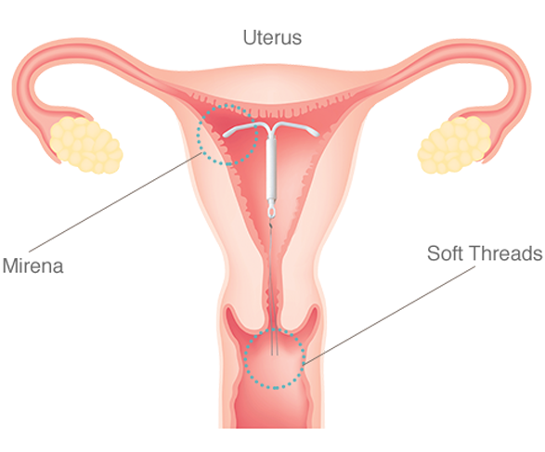

# Opdracht 2

Meet vervolgens de bloeddruk en noteer je gegevens.